一场难忘的演出
博城中文学校 三年级 符永正

二月十六日， 我去匈牙利大使馆参加获奖者演出。因为之前，我参加了2012 年的巴托克钢

琴比赛， 并取得了小组第二名 。我和我的家人都很高兴！妈妈还给我买 了新衣服。

大使馆在去国家动物园的路上，环境很好。到大使馆后， 我们见到不同年龄的大小朋友。

每个人都笑嘻嘻的。我们拿了演出单，找坐位坐下。 我的名字排在第三位，跟上

次钢琴比赛一样。演出开始了，会场安静下来。轮到我了，我有些紧张，但我相信我自己可

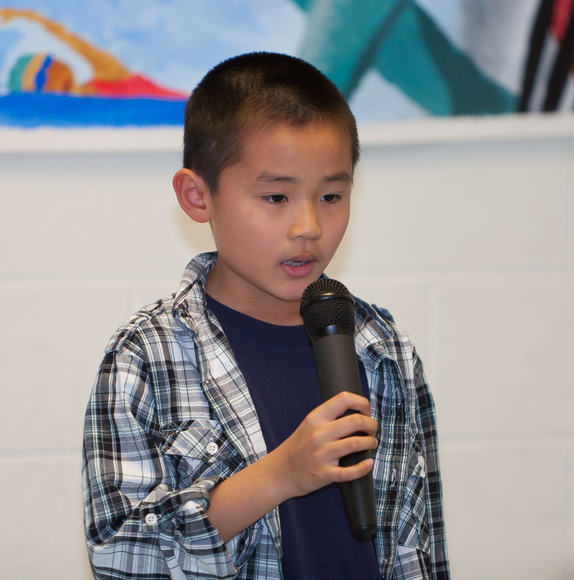
以做好！我弹了两首曲子，弹完后，我听到了热烈的掌声。

表演结束后，演出组织者感谢大家演出，颁 发了奖金，并和所有获奖者一起照相留念。大

使馆还提供了可口精美的点心 和各种饮料，我喜欢匈牙利风味的草莓饼干。 那真是一次愉

快的活动。

